谎言下的霸权

卢展常 [有理儿有面](javascript:void(0);)

**有理儿有面**

微信号 youli-youmian

功能介绍 你说是不是

2021-03-27[原文](https://mp.weixin.qq.com/s?__biz=Mzg3MjEyMTYyNg==&mid=2247526886&idx=2&sn=83448ac1d530015fd990a2bcb099b8b1&chksm=cef63d93f981b485fd08061c1f18ec5ba374ae34ce742cd00d2645fc91976b9d6278f8f866d8&scene=27#wechat_redirect&cpage=42) 发表于

收录于合集





**全文共1163字，图片1张，预计阅读时间为3分钟。**

**本文作者：香港资深媒体人 卢展常**



▼

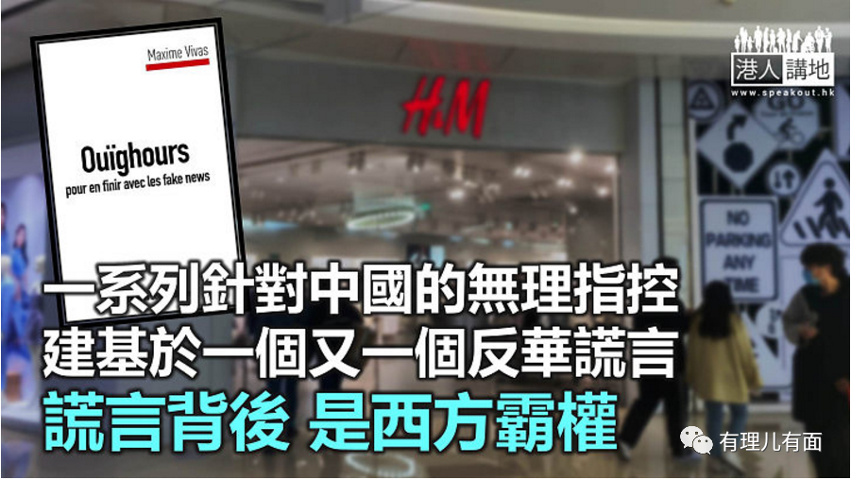

一场针对H&M等多个国际大型时装集团的抵制浪潮，连日来席卷全国；但我们更应追问，这些外国品牌对于新疆棉花的不实指控，究竟基于什么？

**西方反华报道 没有一句真相**

种族灭绝？强逼劳动？...法国知名作家、记者马克西姆·维瓦斯（Maxime Vivas）是其中一位谎言揭穿者。他经过两次赴新疆、历时4年写就的新书《维吾尔族假新闻的终结》近日推出，除了用亲身见闻讲述真实的新疆外，还用全部可以印证的事实告诉世人，“指控新疆‘种族灭绝’、在新疆有100万人被投入‘集中营’的谣言就来自美国”，并揭露了美国国家民主基金会（NED）、“世界维吾尔代表大会”和“人权观察”这三个由美国CIA操纵的组织如何炮制并传播诸涉疆谣言。他在书中指出：西方关于维吾尔族的反华报道，没有一句真相！

例如，一位法国政客公开断言，“任何留着胡须的维吾尔族男子都被送到集中营”，维瓦斯说，“我立刻拿出我在新疆街头拍的照片，证明他在说谎”；有西方政客拿出卫星照片称“这是新疆集中营”，但只要实地考察一下，就会发现这里其实学校或行政大楼。

**“谎言不断重复，就变成了‘真相’”**

此外，维瓦斯还列举了许多杜撰的故事，例如一位叫阿德里安·曾茨（Adrian Zenz）的人在twitter发过一则“维吾尔族工人自制鞋子求救”的假新闻，事实上“图片中的鞋子品牌仅在越南制造”；一段关于“维吾尔族医生描述他如何参与摘取人体器官”的报道，事实却是当事人是在美国讲述这个故事，而且承认自己是个罪犯。维瓦斯还以实证指出，国际上被大量传播的“维吾尔族人被打、受虐”相片，大多是在菲律宾、尼泊尔、越南等地拍摄；然而，西方记者在不确认信息正确与否下相互摘抄，政客们又听信记者所言——谎言不断重复，就变成了“真相”。

其实若论真相，大家不妨看看中国外交部发言人华春莹日前在记者会上展示的一些照片，包括一张中国新疆超过70%棉花田，都已经进行机械化采摘的情景，基本上“采、打、压、卷”等一系列操作全部由机械完成，效率高、成本低，如何“强逼劳动”？而且新疆的棉花田一望无际，想单靠人手采摘？要做到何年何月？更遑论新疆棉农如今以此生财致富？所以笔者在想，以美国为首的西方社会制造谎言，会否包括经济因素的考虑？笔者看数据，中国是全球最大的棉花进口国之一，单靠新疆的产量，自己还不够用，每年还需进口约200万吨；但美国作为全球第一大棉花出口国，会否想利用谎言打压新疆棉花，继而达至扩大自己经济利益的效果？谎言背后，会否涉及一场“棉花贸易战”？

上述种种，不禁让笔者联想到了香港的反修例风波，从“8.31亡灵”到新屋岭谎言，从“无故送中”到“警察杀人”，再到今天西方列强借涉疆问题粗暴干涉中国内政，一切都如出一辙，都是建基于精心炮制的谎言。如今，当谎言一个个被戳穿，呈现在世人面前的真面目，却是反华乱港势力的霸权与丑恶！

**本文转自港人讲地**





**关注公众号：**

**有理儿有面**

**理   性｜   揭   秘｜   探   讨**







### 精选留言

用户设置不下载评论